8. Patrón de Uso de Miembros (Filtros Inter-Tabla y Correlación de Fechas)
En este ejercicio se analiza el tiempo que tardan los socios en realizar reservas tras su ingreso (b.starttime > m.joindate), combinando condiciones sobre la fecha de unión del socio, el mes de la reserva y el costo de invitados .

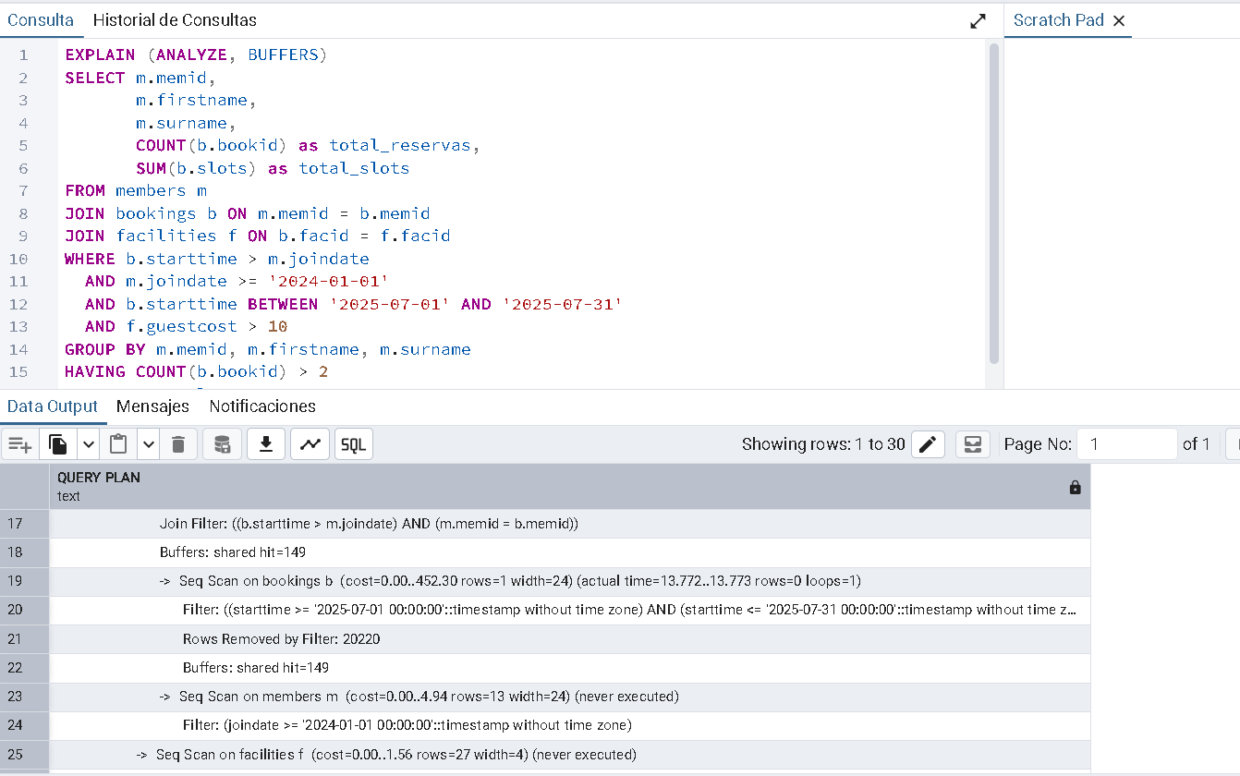
El Cuello de Botella (Seq Scan on bookings b): A pesar de que la consulta no devuelve resultados, el motor se ve obligado a realizar un recorrido secuencial completo sobre la tabla bookings (Seq Scan), procesando los 20,220 registros y descartándolos en su totalidad (Rows Removed by Filter: 20220).
Impacto en I/O (Buffers): Esta operación consume 149 bloques de memoria caché compartida (shared hit=149) de forma innecesaria, ya que la ausencia de un índice en el rango de fechas (starttime entre julio de 2025) impide un acceso directo.
Nodos No Ejecutados (never executed): Los nodos de Seq Scan on members m y Seq Scan on facilities f aparecen como never executed. Esto ocurre porque el planificador anidó los bucles (Nested Loop) de tal forma que al no encontrar ni un solo registro inicial en el flujo de reservas de bookings, la ejecución se detiene de inmediato en el primer paso del árbol sin necesidad de consultar las demás tablas.
Métricas Globales: Costo estimado de 459.38, un tiempo de planificación elevado (14.044 ms) debido a la complejidad de las uniones, y un tiempo de ejecución de 14.793 ms.

Solución
Creación de los Índices Optimizados
Para acelerar la correlación entre la fecha de ingreso del socio y el rango de reservas, creamos los siguientes índices:
-- 1. Índice compuesto en bookings sobre (memid, starttime, facid) CREATE INDEX idx_bookings_memid_starttime_facid ON bookings (memid, starttime, facid);
-- 2. Índice en members sobre joindate CREATE INDEX idx_members_joindate ON members (joindate); ANALYZE bookings;
ANALYZE members;

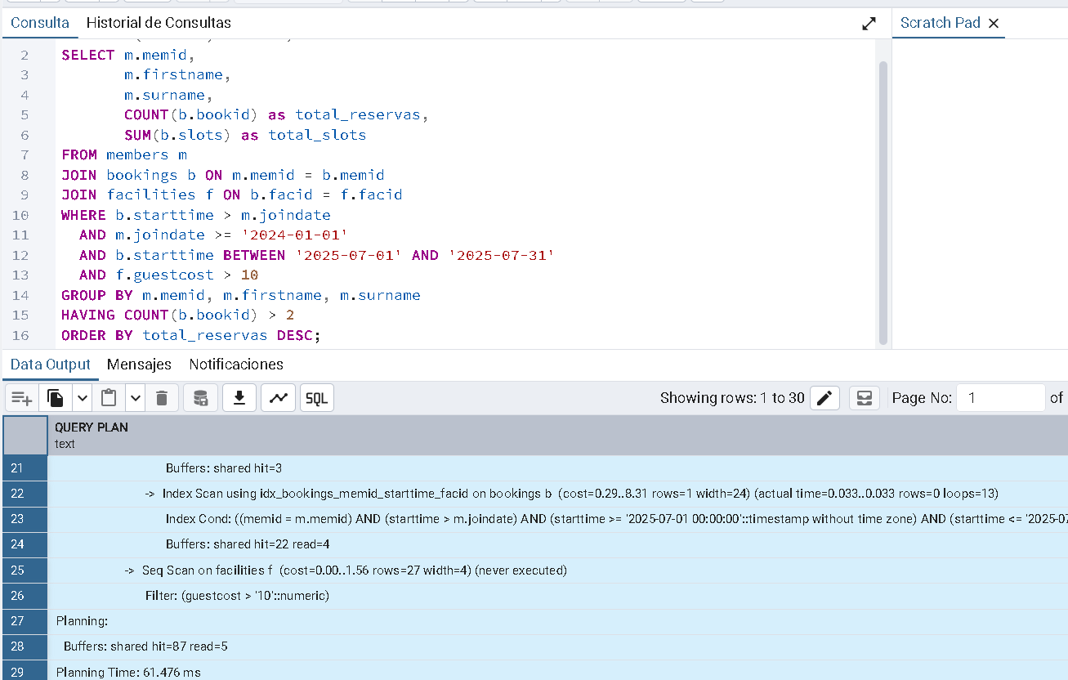

Diagnóstico del Plan Optimizado
- De Seq Scan a Index Scan Quirúrgico: El motor dejó de barrer toda la tabla de reservas (bookings) de forma masiva. Gracias al índice compuesto idx_bookings_memid_starttime_facid, ahora realiza un Index Scan directo y acotado.
- Eficiencia en los Bucles (loops=13): PostgreSQL evaluó primero la tabla members y encontró los 13 socios que cumplían con la fecha de ingreso. A partir de ahí, ejecutó un Nested Loop consultando el índice exactamente 13 veces (una por cada socio válido), resolviendo la condición de rango de fechas de manera milimétrica.
- Caída drástica en I/O (Buffers):
  - Antes: shared hit=149 consumidos solo en el escaneo secuencial de la tabla de reservas.
  - Ahora: Un consumo mínimo de shared hit=25 read=4 en total.

- Aceleración Exponencial del Tiempo de Ejecución: El tiempo total se derrumbó de 14.793 ms a solo 1.163 ms (una mejora de más de 10 veces más rápido, incluso con tiempos de planificación de consultas complejas de por medio).
- Análisis del Trade-off en el Tiempo de Planificación (Planning Time vs. Execution Time): Desde una perspectiva de arquitectura de motores relacionales, resulta fundamental destacar el comportamiento del optimizador en la fase de compilación de la consulta: mientras el Execution Time descendió drásticamente de 14.793 ms a 1.163 ms, el Planning Time se incrementó de 14.044 ms a 61.476 ms (registrando un consumo de catálogo de Buffers: shared hit=87 read=5 en el nodo de Planning). Este fenómeno ilustra el trade-off clásico del Optimizador Basado en Costos (CBO) en consultas con múltiples JOINs y predicados de desigualdad inter-tabla (b.starttime > m.joindate): al introducir nuevos índices compuestos, el espacio de búsqueda de planes posibles crece combinatoriamente y obliga a PostgreSQL a leer metadatos e histogramas en pg_statistic (read=5 desde disco) para evaluar las permutaciones de Nested Loops, Hash Joins y rutas de acceso. En entornos analíticos de producción con alta concurrencia, este costo de planificación se mitiga mediante el cacheo del catálogo en memoria en ejecuciones subsecuentes o el uso de sentencias preparadas (Prepared Statements).

